**PRACOVNÍ LIST – FIRMA**

*s.r.o. nebo a.s.?*

*Statek nebo služba?*

*Rudý nebo modrý oceán?*

1. **Zpracování dokumentů potřebných k založení vybrané společnosti a podnikatelského záměru: do 29. 5. 2014**

**Podnikatelský záměr**

1. Představení firmy, projektu; úvod
2. Technický popis projektu/produktu
3. Analýza odvětví, konkurence
4. Hodnocení projektu
5. Cíle, vize, poslání
6. Vztah k investorovi
7. Finance

**Dokumenty:**

1. **Společnost s ručením omezeným:**

* Žádost o udělení živnosti a požádat o udělení koncese na živnostenském úřadu
* Souhlas vlastníka nemovitostí
* Společenská smlouva ověřená notářem (fiktivně)
* Výpisy z rejstříku trestů budoucích jednatelů společnosti nebo žádost o výpis z rejstříku trestu
* Čestné prohlášení a notářsky ověřené podpisové vzory budoucích jednatelů společnosti (fiktivně)
* Bankovní účet pro účely složení základního kapitálu
* Prohlášení správce vkladu
* Žádost o zápis do obchodního rejstříku
* Žádost o registraci u správy sociálního zabezpečení a u zdravotní pojišťovny
* Žádost o registraci na finančním úřadu

1. **Akciová společnost**

* Sepsat stanovy společnosti
* Vydat kmenovou akcii
* Souhlas vlastníka nemovitostí
* Bankovní účet
* Zajistit výpisy z rejstříku trestů odpovědného zástupce společnosti
* Žádost o udělení živnosti a požádat o udělení koncese na živnostenském úřadu
* Souhlas vlastníka nemovitostí
* **Žádost o zápis společnosti k rejstříkovému soudu**
* Žádost o zápis do obchodního rejstříku
* Zřídit internetové stránky společnosti
* Žádost o registraci u správy sociálního zabezpečení a u zdravotní pojišťovny
* Žádost o registraci na finančním úřadu

**Prezentace podnikatelských záměrů od 1. 6. do 15. 6. 2013**

**- max. 10 minut**

* 1. **Představení firmy a předmětu podnikání**
  2. **Celková výška investice, o kterou žádají**
  3. **Podmínky spolupráce:**
* co od investora požadujeme
* co mu za to nabízíme
* jakým způsobem navrhujeme s investorem spolupracovat

**PODNIKATELSKÁ ČINNOST**

**Podnikatel –**

**Zaměstnanec:**

**Mzda:**

**Hrubá mzda:**

**Čistá mzda:**

**Sociální pojištění**

**Zdravotní pojištění**

**Záloha na daň**

**Výpočet:**

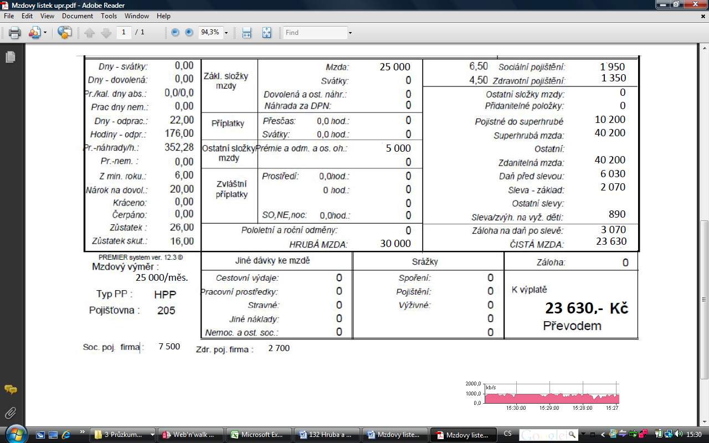**Superhrubá mzda:**

**Sociální pojištění**

**Zdravotní pojištění**